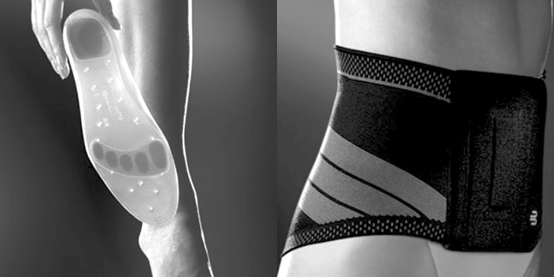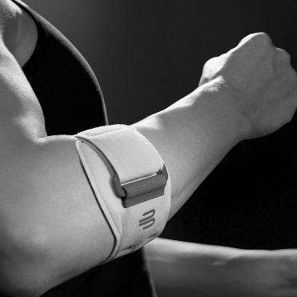Verordnung technische
Orthopädie

Name Vorname
Adresse
Geb.-Datum / / KK 0 IV 0 SUVA 0
MV 0 UVG 0

Für Rückfragen:
Name
Telefon

Diagnose

Stempel Unterschrift

Sonstige Verordnungen

Einlagen / Fussbettungen /
0 Einlagen
0 nach Mass weichbettend, langsohlig
0 für Sport
0 Fussbettung
0 extra weich
0 mit prothetischem Ausgleich

Schuhzurichtungen
rechts 0 links 0 beidseitig 0
0 Sohlenversteifung
0 Abrollrampe
0 Pufferabsatz
0 Gleitspitze
0 mediale Erhöhung mm
0 laterale Erhöhung mm
0 Sohlenerhöhung mm
Spezialschuhe für Stabilisation
0 hoher Schaft mit Seitenstützen
(Künzli Orthostabilschuh)
0 hoher Schaft mit Hintereinsteig
(Künzli Ortho Rehab Total)

Spezialschuhe für Orthesen
0 geschlossener Halbschuh mit weitem Zehenraum
0 offener Halbschuh
0 mit halbhohem Schaft und weitem Zehenraum

Orthopädische Serienschuhe
0 geschlossener Halbschuh mit weitem Zehenraum
0 offener Halbschuh
0 mit halbhohem Schaft und weitem Zehenraum
0 Vorfussentlastungschuh
Massschuhe
0 geschlossen
0 offen
0 mit halbhohem Schaft
0 mit hohem Schaft

Kompressionsstrümpfe
Kompressionsklasse I0 II0
0 Wadenstrumpf (A-D)
0 Schenkelstrumpf (AG)
0 Strumphose (AT)
0 nach Mass
0 Knöchelkompressionsbandage
0 Caprihose
Bandagen
0
Orthesen
0
Analysen
0 digitale Bewegungs- und
Laufanlayse

Römerstrasse 7, CH-4600 Olten
Telefon +41 (0)62 213 90 90
Telefax +41 (0)62 213 90 92
E-Mail info@aktivortho.ch
Internet www.aktivortho.ch
Baslerstrasse

Römerstrasse 7
P

P

Froburgstrasse
Amthausquai
AARE
Basel

H
Öffnungszeiten

Montag
13.30 bis 18.00
Dienstag bis Donnerstag
08:30 bis 12:00 13:30 bis 18:00
Freitag
08:30 bis 12:00 13:30 bis 17:30
Voranmeldung erwünscht

